Der Asylkreis Marbach lädt ein
zum Kochevent
am Mittwoch, den 10. 10.2018
um 15:30 Uhr
im Gemeindesaal der Katholischen Kirche,
Ziegelstraße 10

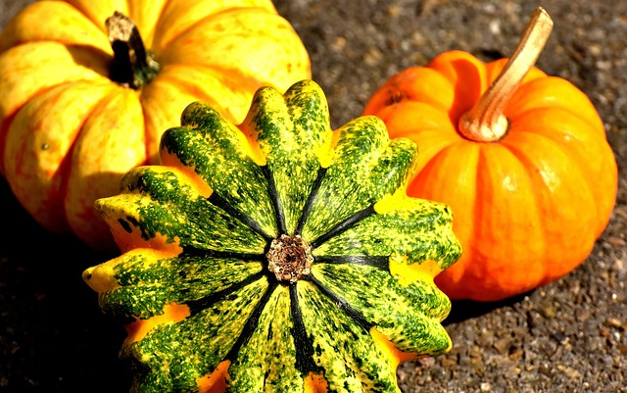

Wir wollen zusammen mit den Geflüchteten eine Kürbissuppe zubereiten,

dabei ins Gespräch kommen, uns darüber austauschen,

was man in anderen Ländern zu dieser Jahreszeit gerne kocht,

und einfach Spaß haben.

Also wer Lust und Zeit hat, kommt einfach vorbei!!

Wir freuen uns

